10/09/201

Julio Alejandro Tejada Nava

ITIW31

aplicación de las telecomunicaciones

Trabajo de investigación

**Formas de propagación de las ondas electromagnéticas (OEM)**

Este concepto hace referencia a la propagación de ondas electromagnéticas en un espacio libre. Las ondas electromagnéticas de propagan a través de cualquier material dieléctrico (Aislante o mal conductor de calor/electricidad) incluyendo el aire. Presentan deficiencias cuando la propagación es por conductores con perdidas como el agua de mar, ya que los campos eléctricos hacen que fluyan corrientes en el material disipando con rapidez la energía de las ondas.

La onda de radio se consideran ondas electromagnéticas como la luz y al igual que esta, viajan a través del **vacío** en línea recta con una velocidad de 300 millones de metros por segundo. Otras formas de ondas electromagnéticas son los rayos infrarrojos, los ultravioleta, los rayos X y los rayos gamma.

La propagación de ondas electromagnéticas por el **espacio libre (Atmósfera)** se suele llamar propagación de radiofrecuencia, o simplemente radio propagación. La atmósfera de la tierra introduce perdidas de la señal que no se encuentra en el vació. las TEM (ondas electromagnéticas trasversales), se propagan a través de cualquier material dieléctrico, incluyendo el aire.

Las ondas electromagnéticas no son visibles al ojo humano y se debe de analizar con métodos indirectos mediante esquemas. Los conceptos de rayos y frente de onda son auxiliares para ilustrar los efectos de propagación de las ondas electromagnéticas a través del espacio libre.

Una onda tiene un valle (punto más bajo) y una cresta (punto más alto). La distancia vertical entre la punta de la cresta y el eje central de la onda se conoce como amplitud. Esta es la propiedad asociada con el brillo, o intensidad, de la onda. La distancia horizontal entre dos crestas o valles consecutivos de la onda se conoce como longitud de onda. La longitud de onda se muestra en la siguiente ilustración:

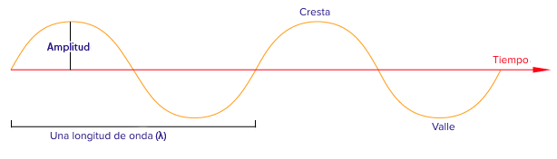

Ilustración 1. Longitud de onda

**Polarización Electromagnética**

La polarización electromagnética es un fenómeno que puede producirse en las ondas electromagnéticas, como la luz, por el cual el campo eléctrico oscila sólo en un plano determinado, denominado plano de polarización. Este plano puede definirse por dos vectores, uno de ellos paralelo a la dirección de propagación de la onda y otro perpendicular a esa misma dirección el cual indica la dirección del campo eléctrico.

Una onda electromagnética contiene un campo eléctrico y uno magnético perpendiculares entre sí. La polarización de una onda electromagnética plana no es más que la orientación del vector de campo eléctrico con respecto a la superficie de la tierra; es decir, respecto al horizonte. Los siguientes son los tipos de polarización que pueden presentarse:

* Polarización Horizontal: Si el campo eléctrico se propaga en dirección paralela a la superficie de la tierra.
* Polarización Vertical: Si el campo eléctrico se propaga perpendicularmente a la superficie terrestre.
* Polarización Circular: Si el vector de polarización gira 360º a medida que la onda recorre una longitud de onda por el espacio y la intensidad de campo eléctrico es igual en todos los ángulos de polarización.
* Polarización Elíptica: Cuando la intensidad de campo eléctrico varia con cambios en la polarización.

**Rayos y frentes de ondas**

Una onda electromagnética es invisible y difícil de analizar en forma directa; por tal razón, se deben utilizar métodos alternativos de análisis para describir su comportamiento y poder realizar un análisis aproximado de su comportamiento.

Los conceptos de rayo y frentes de ondas son mecanismos alternativos que permiten ilustrar los efectos de la propagación de ondas electromagnéticas en el vacío.

*Rayo.* Es una línea trazada a lo largo de la dirección de propagación de una onda electromagnética, son comúnmente utilizadas para mostrar la dirección relativa de una onda o de múltiples ondas.

*Frente de onda.* representa una superficie de ondas electromagnéticas de fase constante; este se forma cuando se unen puntos de igual fase en rayos que se propagan desde la misma fuente.

En la siguiente ilustración se muestra la propagación de un frente de onda:

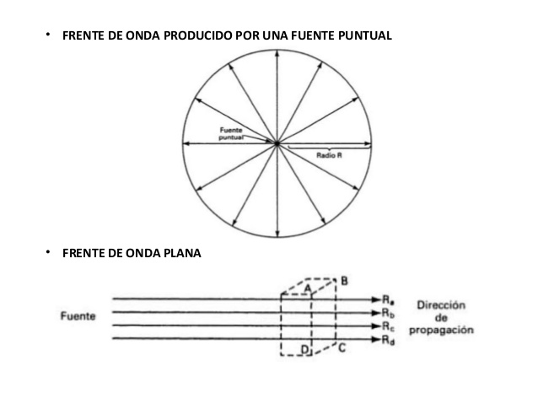

Ilustración 2. Propagación por frente de onda

**Espectro de frecuencias de las Ondas electromagnéticas**

El espectro electromagnético (o simplemente espectro) es el rango de todas las radiaciones electromagnéticas posibles. El espectro de un objeto es la distribución característica de la radiación electromagnética de ese objeto. El espectro electromagnético se extiende desde las bajas frecuencias usadas para la radio moderna (extremo de la onda larga) hasta los rayos gamma (extremo de la onda corta), que cubren longitudes de onda de entre miles de kilómetros y la fracción del tamaño de un átomo. En la ilustración 3 se muestra el rango del espectro de frecuencias:

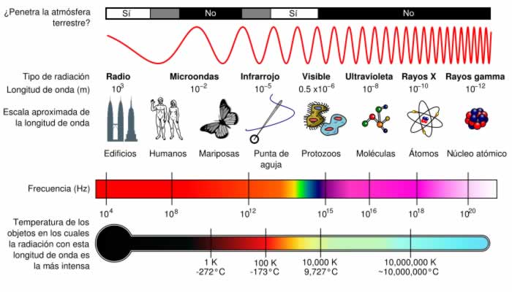

Ilustración 3. Espectro de frecuencias

**Radiofrecuencia**

Las ondas de radio suelen ser utilizadas mediante antenas del tamaño apropiado (según el principio de resonancia), con longitudes de onda en los límites de cientos de metros a aproximadamente un milímetro. Se usan para la transmisión de datos, a través de la modulación. La televisión, los teléfonos móviles, las resonancias magnéticas, o las redes inalámbricas y de radio-aficionados, son algunos usos populares de las ondas de radio.

Las ondas de radio pueden transportar información variando la combinación de amplitud, frecuencia y fase de la onda dentro de una banda de frecuencia. El uso del espectro de radio está regulado por muchos gobiernos mediante la asignación de frecuencias.

**Microondas**

La frecuencia super alta (SHF) y la frecuencia extremadamente alta (EHF) de las microondas son las siguientes en la escala de frecuencia. Las microondas son ondas los suficientemente cortas como para emplear guías de ondas metálicas tubulares de diámetro razonable. La energía de microondas se produce con tubos klistrón y tubos magnetrón, y con diodos de estado sólido como los dispositivos Gunn e IMPATT. Las microondas son absorbidas por la molécula que tienen un momento dipolar en líquidos. En un horno microondas, este efecto se usa para calentar la comida. La radiación de microondas de baja intensidad se utiliza en Wi-Fi.

**Rayos T**

La radiación de Terahertzios (o Rayos T) es una región del espectro situada entre el infrarrojo lejano y las microondas. Hasta hace poco, este rango estaba muy poco estudiado, ya que apenas había fuentes para la energía microondas en el extremo alto de la banda (ondas submilimétrica o también llamadas ondas Terahertzios).

**Radiación infrarroja**

La parte infrarroja del espectro electromagnético cubre el rango desde aproximadamente los 300 GHz (1 mm) hasta los 400 THz (750 nm). Puede ser dividida en tres partes:

* Infrarrojo lejano, desde 300 GHz (1 mm) hasta 30 THz (10 μm)
* Infrarrojo medio, desde 30 a 120 THz (10 a 2.5 μm)
* Infrarrojo cercano, desde 120 a 400 THz (2500 a 750 nm)

**Luz ultravioleta**

La siguiente frecuencia en el espectro es el ultravioleta (o rayos UV), que es la radiación cuya longitud de onda es más corta que el extremo violeta del espectro visible.

**Rayos X**

Los rayos X duros tienen longitudes de onda más cortas que los rayos X suaves. Se usan generalmente para ver a través de algunos objetos, así como para la física de alta energía y la astronomía. Las estrellas de neutrones y los discos de acreción alrededor de los agujeros negros emiten rayos X, lo que nos permite estudiarlos.

**Rayos gamma**

Son los fotones más energéticos, y no se conoce el límite más bajo de su longitud de onda. Son útiles a los astrónomos en el estudio de objetos o regiones de alta energía, y son útiles para los físicos gracias a su capacidad penetrante y su producción de radioisótopos. La longitud de onda de los rayos gamma puede medirse con gran exactitud por medio de dispersión Compton.

En la siguiente ilustración se muestran las frecuencias de cada una de las longitudes de onda:

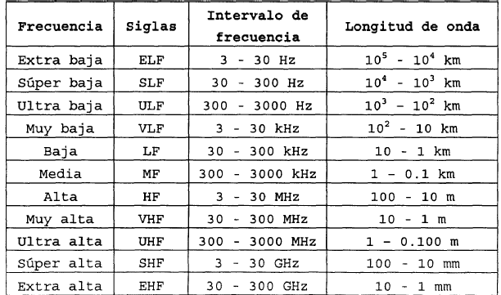

Ilustración 4. Banda de frecuencias

**Tabla de clasificación de frecuencias de Ondas Electromagnéticas**

El Espectro Electromagnético es un conjunto de ondas que van desde las ondas con mayor longitud como las ondas de radio, hasta los que tienen menor longitud como los rayos Gamma. Las ondas con mayor longitud de onda tienen menor frecuencia y viceversa.

Entre estos dos limites están: las ondas de radio, las microondas, los infrarrojos, la luz visible, la luz ultravioleta y los rayos X.

En la siguiente ilustración se muestra la frecuencia de ondas electromagnéticas:

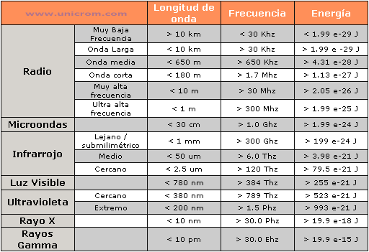

Ilustración 5. Frecuencia de ondas electromagnéticas

**Mapa conceptual**

Onda plana (Propagación Lineal)

Rayos Gamma

Fuente Puntual (Propagación en expansión a partir de un punto)

Frente de Onda

Ondas electromagnéticas: Propagación, espectro y clasificación de frecuencias

Rayos X

Ultravioleta

Luz Visible

Infrarrojo

Microondas

Radio

Radiación de Onda (Tipo de OEM)

Polarización

Elíptica

Circular

Vertical

Horizontal

Atmósfera

Vacío

Formas de propagación

# Referencias

CCPEMS. (2018). *CCPEMS*. Obtenido de http://www.ccpems.exactas.uba.ar: http://www.ccpems.exactas.uba.ar/CDs/CDEnergia/II/contents/energia/ondas/cont/ondas_electro.html

Milanez, A. L. (s.f.). *sistemasencomunicaciones.* Obtenido de http://sistemasencomunicaciones.blogspot.com: http://sistemasencomunicaciones.blogspot.com/2011/03/espectros-electromagneticos-y-bandas-de.html

Pérez, G. (s.f.). *Espectometria.* Obtenido de https://www.espectrometria.com: https://www.espectrometria.com/espectro_electromagntico

Sam, S. (s.f.). *SlideShare.* Obtenido de https://www.slideshare.net: https://www.slideshare.net/sergiusz2/propagacin-de-ondas-electromagnticas-66982426

UDLAP. (2018). *UDLAP.* Obtenido de http://catarina.udlap.mx/: http://catarina.udlap.mx/u_dl_a/tales/documentos/lem/vila_b_ca/capitulo1.pdf